**Предмет:** системний аналіз

**Тема:** «Інструментальне середовище AllFusion Process Modeler. Побудова моделі в стандарті IDEF0»

**Виконала**: студентка групи ІТ-31 Павленко Катерина

**Прийняла:** Рибчак З. Л.

**Лабораторна робота №1**

**Мета роботи**: ознайомитись з основними принципами проектування інтегрованих систем та вивчити інтерфейс програми AllFusion Process Modeler (BPwin) та побудувати модель предметної області в стандарті IDEF0.

**Предметна область** – Система автоматизації в готельному бізнесі.

**Теоретичні відомості**

AllFusion Process Modeler (BPwin) – CASE-засіб для моделювання бізнеспроцесів, що дозволяє створювати діаграми в нотації IDEF0, IDEF3, DFD. В процесі моделювання програмний засіб дозволяє перемикатися з нотації IDEF0 на будь-якій гілці моделі на нотацію IDEF3 або DFD і створити змішану модель. BPwin підтримує функціонально-вартісний аналіз. Функціонально-вартісний аналіз (ФВА, Activity Based Costing, АВС) – метод визначення вартості та інших характеристик виробів, послуг і споживачів, що використовують як основи функції та ресурси, задіяні у виробництві, маркетингу, продажу, доставці, технічній підтримці, наданні послуг, обслуговуванні клієнтів, а також забезпечення якості. Метод ФВА розроблений як "операційно-орієнтована" альтернатива традиційним фінансовим підходам. Зокрема, на відміну від традиційних фінансових підходів метод ФВА: надає інформацію у формі, зрозумілій для персоналу підприємства, безпосередньо бере участь у бізнеспроцесі; розподіляє накладні витрати відповідно до детального розрахунку використання ресурсів. Метою створення ФВА-моделі є вдосконалення діяльності підприємства за показниками вартості, трудомісткості та продуктивності. Проведення розрахунків з ФВА-моделі дозволяє отримати великий обсяг ФВА-інформації з метою підтримки прийняття рішення.

При створенні нової моделі виникає діалог, в якому необхідно вказати, чи буде створена модель з початку або завантажена з файлу, або зі сховища ModelMart (рис.1.1а). Від вибору типу моделі залежить в яких нотаціях можна проводити декомпозицію робіт. Якщо вибрати тип Business Process (IDEF0), то в створеній моделі можна проводити декомпозицію в нотаціях IDEF0, IDEF3 і DFD; якщо вибраний тип Data Flow (DFD) – в нотаціях DFD і IDEF3; якщо ж вибраний тип Process Flow (IDEF3) – то тільки в нотації IDEF3.

При побудові змішаних моделей склад палітри інструментів автоматично змінюється. Після клацання по кнопці ОК з'являється діалог Properties for New Models, в який слід ввести властивості моделі:

* General – автор моделі і його ініціали;
* Numbering – формат нумерації процесу та порядок його відображення;
* Display – список елементів відображення на діаграмах;
* Layout – параметри розташування;
* ABC Units – одиниці функціонально-вартісного аналізу;
* Page Setup – параметри сторінки;
* Header/Footer – параметри верхнього і нижнього колонтитулу.

Model Explorer - навігатор моделі процесів Інструмент навігації Model Explorer має три вкладки - Activities, Diagrams та Objects. Вкладка Activities (діяльність) відображає у вигляді ієрархічного списку всі діяльності моделі. Іноді діяльність називають просто процесом. Одночасно можуть бути показані всі моделі, відкриті в програмі. Процеси з діаграмами в стандарті IDEF0 відображаються зеленим кольором, IDEF3 - жовтим і DFD - блакитним. Клацання по процесу на вкладці Activity перемикає ліве вікно AllFusion на діаграму, на якій вона розміщена. Для редагування властивостей процесу необхідно клацнути по ньому правою кнопкою миші, в результаті чого з'являється контекстне меню. У табл. 1.2 наведено значення пунктів меню.

Побудова моделі якої-небудь системи в методології IDEF0 починається з визначення контексту моделювання, який включає суб’єкт моделювання, мету моделювання і точку зору на модель.

Під *суб’єктом* розуміється сама система, при цьому необхідно точно встановити, що входить в систему, а що лежить за її межами, іншими словами, необхідно визначити, що надалі розглядатиметься як компоненти системи, а що як зовнішня дія.

*Мета моделювання*. Модель не може бути побудована без чітко сформульованої мети. Мета повинна відповідати на наступні питання:

* Чому цей процес має бути змодельований?
* Що повинна показувати модель?
* Що може отримати розробник?

*Точка зору*. Не дивлячись на те, що при побудові моделі беруться до уваги думки різних людей, модель повинна будуватися з єдиної точки зору. Точку зору можна представити як погляд людини, яка бачить систему в потрібному для моделювання аспекті. Точка зору повинна відповідати меті моделювання. У течії моделювання важливо залишатися на вибраній точці зору.

Кожна діаграма в нотаціях IDEF0, IDEF3, DFD призначена для опису одного або декількох бізнес-процесів. Бізнес-процес – це стійка, цілеспрямована сукупність взаємозв’язаних видів діяльності (послідовність робіт), яка за певною технологією перетворить входи у виходи, що представляють цінність для споживача. Результатом моделювання бізнес-процесів є модель, яка відноситься до одного з двох типів:

* модель AS - IS (як є) – модель поточної організації бізнес-процесів підприємства;
* модель TO - BE (як буде) – модель ідеальної організації бізнес-процесів;

В лабораторних роботах створюватиметься модель AS – IS.

**Стрілки (Arrows).** Взаємодія процесів із зовнішнім світом описується у вигляді стрілок. Стрілки є деякою інформацією та позначаються іменниками (наприклад, «Виріб», «Замовлення»).

У IDEF0 розрізняють п’ять типів стрілок.

1) *Вхід (Input)* – об’єкти, які використовуються і перетворюються діяльністю (процесом) для отримання результату (виходу). Допускається, що процес може не мати жодної стрілки входу. Стрілка входу входить в ліву грань процесу. При моделюванні інформаційних систем, коли стрілками є не фізичні об'єкти, а дані, не все так очевидно. Наприклад, при "Прийомі пацієнта" карта пацієнта може бути і на вході і на виході, при чому якість цих даних змінюється. Іншими словами, в такому випадку, щоб виправдати своє призначення, стрілки входу і виходу повинні бути точно визначені для вказання факту опрацювання даних (наприклад, на виході - "Заповнена карта пацієнта"). Дуже часто складно визначити, чи є дані входом або управлінням. В цьому випадку підказкою може служити те, чи переробляються/чи змінюються дані. Якщо змінюються, то, швидше за все це вхід, якщо ні - управління.

2) *Управління (Control)* – правила, стратегії, процедури і стандарти які управляють діями процесу. Стрілки управління несуть інформацію, яка вказує, що повинен виконувати процес. Кожен процес повинен мати хоч би одну стрілку управління, яка входить у верхню грань. Управління впливає на процес, але не перетворюється ним. Якщо мета процесу змінити процедуру або стратегію, то така процедура або стратегія буде для процесу входом. У разі виникнення невизначеності в статусі стрілки (управління або контроль) рекомендується відображати стрілку управління.

3*) Вихід (Output)* – інформація або матеріал в який перетворюється входи. Кожен процес повинен мати хоч би одну стрілку виходу, яка виходить з його правої грані.

4) *Механізм (Mechanism)* – ресурси, що виконують діяльність, наприклад персонал підприємства, станки, пристрої. Стрілка механізму входить в нижню грань процесу. На розсуд аналітика стрілки механізму можуть бути відсутніми на моделі.

5) *Виклик (Call)* – спеціальна стрілка, що вказує на іншу модель процесу. Стрілка виклику виходить з нижньої частини процесу і використовується для позначення того, що деякий процес виконується за межами модельованої системи.

Імена внесених стрілок автоматично заносяться в словник.

*Словник стрілок (Arrow Dictionary)* редагується за допомогою спеціального редактора Arrow Dictionary Editor в якому визначається стрілка і вноситься коментар, що відноситься до неї. Для виклику редактора необхідно вибрати пункт меню Model\Arrow Editor.

Словник стрілок вирішує дуже важливу задачу. А саме, діаграми створюються аналітиком для того, щоб провести сеанс експертизи, тобто обговорити діаграму із спеціалістом предметної області. У будь-якій предметній області формується професійний сленг, причому часто сленгові вирази носять нечіткий сенс і сприймаються різними фахівцями по-різному. В той же час аналітик – автор діаграм повинен застосовувати ті вирази, які найбільш зрозумілі експертам.

*Створення звітів в AllFusion*

Існує три способи створення звітів в AllFusion:

* за допомогою вбудованих шаблонів;
* за допомогою Report Template Builder.
* за допомогою зовнішніх програмних засобів для генерації звітів .зокрема Crystal Reports.

Звіти на основі вбудованих шаблонів можна створити, вибравши з меню Tools / Reports необхідний тип шаблону. Всього є сім типів шаблонів звітів:

1. Model Report – включає інформацію про контекст моделі - ім'я моделі, точку зору, область, мету, ім'я автора, дату створення та ін.
2. Diagram Report – звіт по конкретній діаграмі. Включає список об'єктів (процесів, стрілок, сховищ даних, зовнішніх посилань тощо).
3. Diagram Object Report – найбільш повний звіт по моделі. Може включати повний список об'єктів моделі (процесів, стрілок із зазначенням їх типу та ін.) і властивості, що визначаються користувачем.
4. Activity Cost Report – звіт про результати вартісного аналізу. Буде розглянуто далі.
5. Arrow Report – звіт по стрілках. Може містити інформацію зі словника стрілок, інформацію про процес-джерело і інформацію про розгалуження і злиття стрілок.
6. DataUsage Report – звіт про результати зв'язування моделі процесів і моделі даних..
7. Model Consistency Report – звіт, що містить список синтаксичних помилок моделі.

Синтаксичні помилки IDEF0 з точки зору AllFusion поділяються на три типи:

*По-перше*, це помилки, які AllFusion виявити не в змозі. Наприклад, синтаксис IDEF0 вимагає, щоб назва процесу була представлена віддієслівним іменником, що виражає процес. AllFusion не дозволяє аналізувати синтаксис мови і сенс імен об'єктів і тому ігнорує помилки цього типу. Виявлення таких помилок - ручна робота.

По-*друге*, це потенційні помилки, які AllFusion просто не допускає. Наприклад, кожна грань процесу призначена для певного типу стрілок. AllFusion просто не дозволить створити на діаграмі IDEF0 внутрішню стрілку, що виходить з лівої межі процесу і входить в праву.

По-*третє*, це такі помилки, які AllFusion дозволяє допустити, проте здійснює їх детекування. Повний список останніх можна отримати в звіті Model Report. Список помилок може містити, наприклад, неіменовані процеси і стрілки (unnamed arrow, unnamed activity), незв'язані стрілки (unconnected border arrow), недозволені стрілки (unresolved (square tunneled) arrow connections) і т. д.

**Хід роботи**

1. Ознайомилася з теоретичними відомостями.

2. Варіант 15: Система автоматизації в готельному бізнесі. Готель надає номери для проживання гостей. Основні процеси: бронювання номерів для гостей, підготовка номерів персоналом, заселення гостей – підтвердження броні на номери.

3. Створила модель, вказала назву, автора, мету, визначення та точку зору.

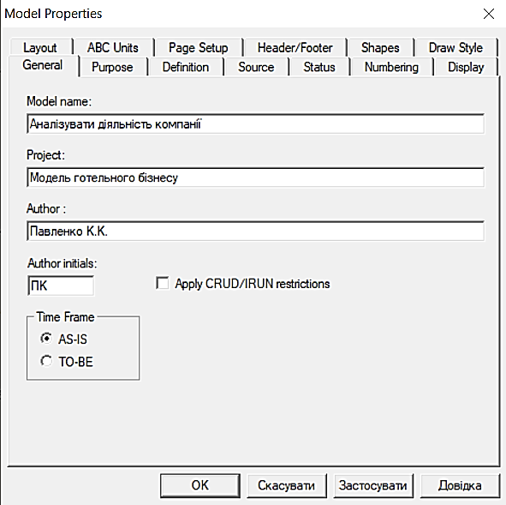

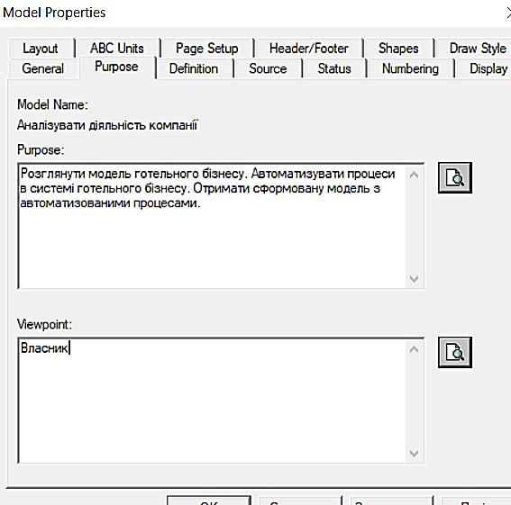

5. Використала стрілки для побудови процесу, дала їм назви та визначення:

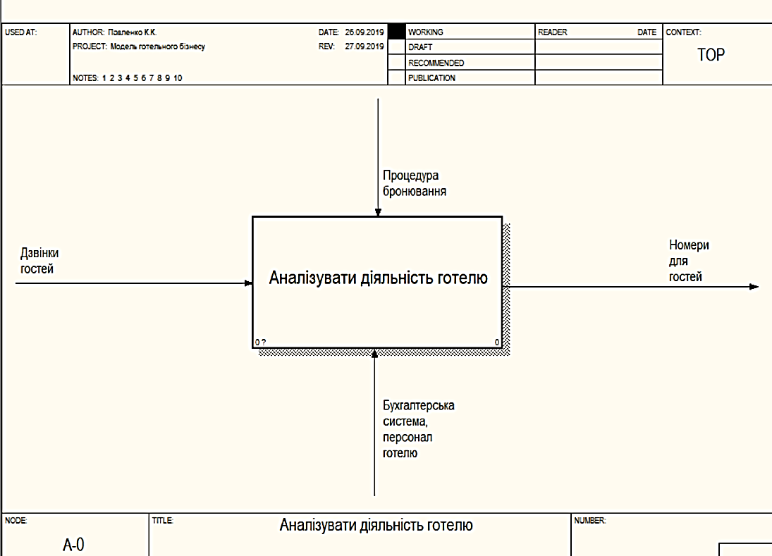

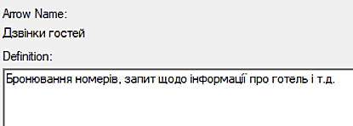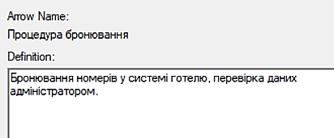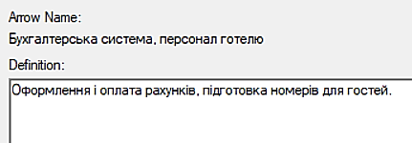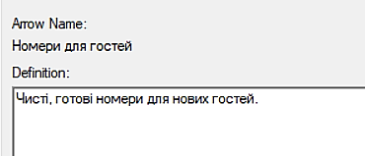

4. Згенерувала звіт, обравши усі пункти у звіті:

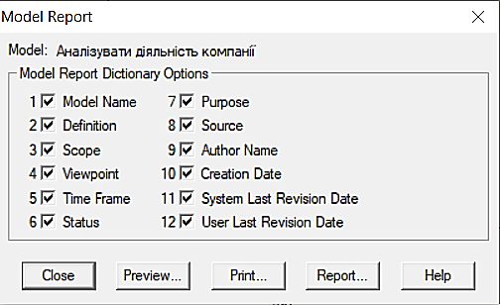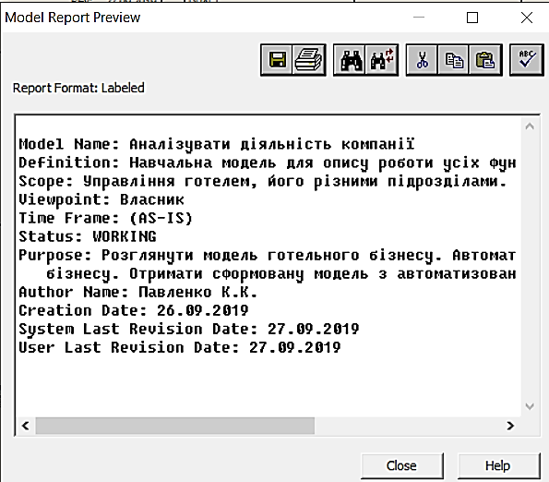

**Висновок:** на лабораторній роботі я ознайомилася з основними принципами проектування інтегрованих систем та вивчила інтерфейс програми AllFusion Process Modeler (BPwin). Побудувала модель предметної області в стандарті IDEF0 та згенерувала звіт до неї.